设区市初审操作指南

一 、登录方式
登录方式一：
从协会网页端口 (https://www.jsjlztb.org.cn/) 进入系统

进入后选择设区市初审登录入口
C ×
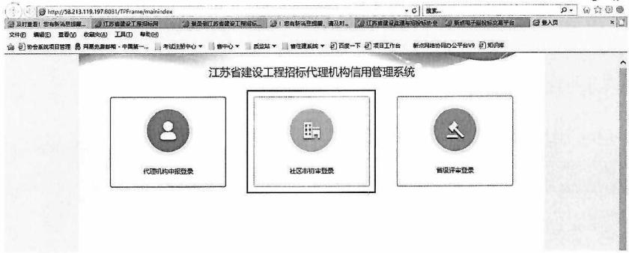
进入系统，首页如下图：

江苏省建设工程招标代理机构信用管理系统
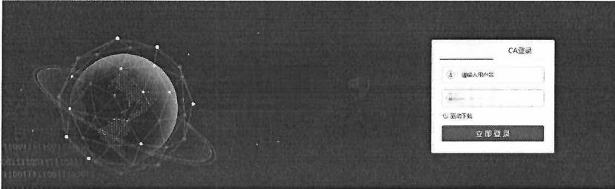

用户登录
公开 公平
公正 诚实 诱瑚入
登录方式二：
直 接 搜 索 地 址 登 录 : http://58.213.119.197:8081/TPFrame/customframe4bid/login_T P
成功打开首页后，需要安装登录页面提供的驱动，并用提供 的账号密码登录(联系协会线下提供)
江苏省建设工程招标代理机构信用管理系统
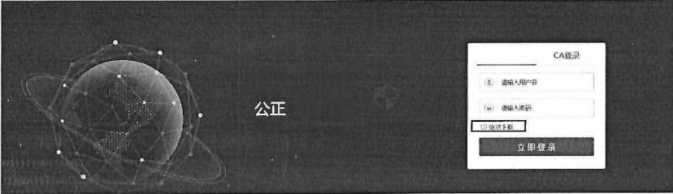

用户登录
公开 公平
诚实

二 、申报审核流程
由于5项审核流程的操作方式一致，现以党建申报审核为例：
1、找到需要审核的申报数据，点击操作按钮，跳转到审核 页面

江苏省建设工程招标代理机构信用管理系自会: 染 力 信息市核 得 分 不段行 也 即 得 后的镜理 阳埠观主练管摩 三
始
新增宽施工作信息 影姬兜址工作客息
结息审接
所 育
四基本临息取核
单位各样：
光建工作开解速格
四业为品属睦力率
单道多许 健 理 境 体描年度
202D
四丧朝文自任
四行业活记步场申
四专业论文发表市核
四考评年报期设置
四属固承还非查看

B 中 ⑧ 措 审 核

分 0 5

"。#?
伍 速 法 核 不 难
Q 索
核 味
年
清治证

2、查看扫描件，确认无误后选择审核通过，或者不通过

查 改  矛过可满次谏交 不谦过不可闻久轴空  代理加：中通阳询设计研究核有网公岛  党监储况：建立党温职(联音支部)上即激组机的的光绵织酒动(如党鼻*  六，世昌主颇胜市部)  批放期介：中通蹈者海设计留究旗存席公司宽姜成立平208年11月9,下移个落后党至部，40个党小鸠，共有宽思27A,2016年以家中函设计核究委候评中电篮基团光进基属笼站职 |  |  | ◎ 品  信息端报 电子件信思 填报历走 处埋历史
号，6个党查翻染获演培公司以上修体号，解年公时竟蛋影断R着互际经备宽照，年瓶对饮为的遭然进方族的；每个月，都超训党积学习、大家茹两时地籍新常昌字习内容，党员 工作中，充分发理党是的宪传指是作角，以平凡的“社了”法冲讲意语位，开陋包新，在力植上起门全让药嘉势里好发隔，
申擦年度：2021年度
# 分 ： 盼

02电子件信息
电子件名婷  0 上 壕 党 织 社 复 文  母龙道机阻实站端等正师材料 | 电子的列  上级党蚕去串批资料 巴鱼  355*72022042中爆占击录计究度有阳 山  兜造查料pf旧盖旗  796ke 202241中盛自设：究院有欺结地画 | 注  激Windows  考 d .
3、填入审核意见，选择确认提交

重/修改

T进近 德急项疆
请轴入意见
操以提交 签著意见
通 1
f代写 宽道
取 海

季机进售要府

数的重息接后

53平心增事模三实2.选过

◎
信息喷擦 电子件信息 处理历史

品

理
由操

电子件信息
□加人配约意足横后
见子停石娜
上党组银肚雷文件

